SURAT PERNYATAAN KEASLIAN NASKAH

Yang bertanda tangan di bawah ini:
Nama : Agus Heryana
Pekerjaan : ASN/Peneiti
Institusi/Lembaga : Badan Riset dan Inovasi Nasional
Email : aheryana41@gmail.com

Menyatakan bahwa naskah yang diserahkan dan disubmit ke situs Jurnal JUMANTARA dengan judul “ISIM : Pengobatan Dalam Naskah Sunda” merupakan karya asli penulis dan belum pernah dikirim ke penerbit lain dan diterbitkan dalam bentuk publikasi apapun.

Apabila ditemukan melakukan penipuan dan plagiarisme dalam publikasi naskah, saya bersedia jika naskah yang telah diserahkan ke redaksi dikembalikan (ditolak) dan naskah yang telah terbit dihapus dari arsip Jurnal .

Demikian pernyataan ini saya buat dengan sebenar-benarnya, terima kasih.

Jakarta,10 Oktober 2022
Penulis

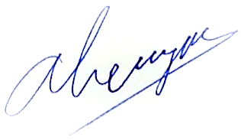
Agus Heryana
____________________________

